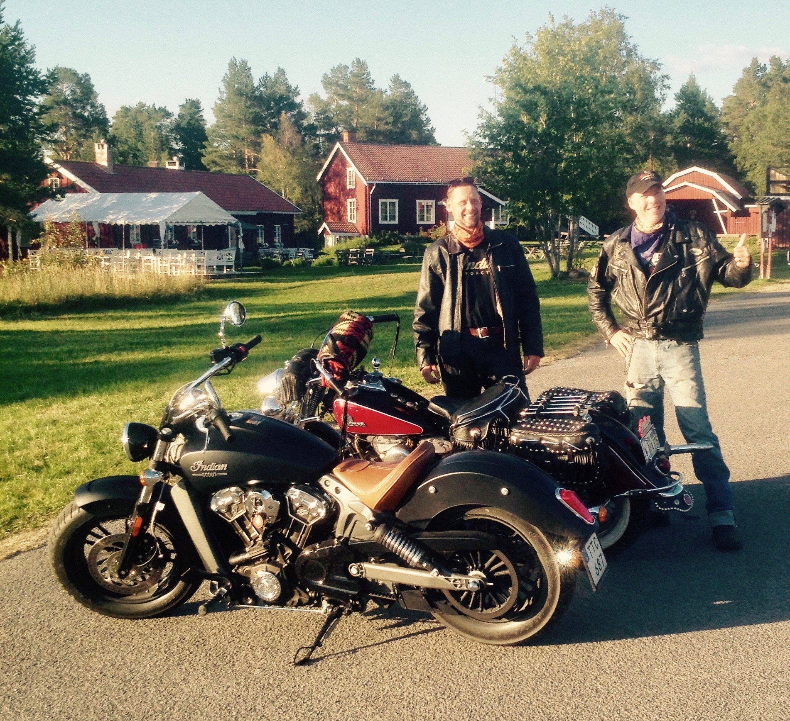

Även om det bara är början av april så närmar sig drömmen med stormsteg! Vi har kommit fram till att helgen den ***19-20 augusti 2017*** är den som passar bäst trots allt. Vi har några alternativa övernattningar men kommer att bestämma *en* längre fram så ni vet var Ni skall ställa in kursen när det är dags.

* Vi skall *njuta, träffas* och ha *kul*!
* *Grilla* och bara vara!
* Besök på [*flygmuseét*](https://teknikland.se/) (vet att de har en Spitfire-motor de brukar starta)
* Eventuellt besöka [*meteorcentrum*](http://www.turtex.se/sv/) som ligger nära campingen
* Trevlig *MC-tur* runt Hara med fika och fin utsikt mot Oviksfjällen
* Boende på [*Ångsta camping*](http://www.angstacamping.com/index.html) med en fantastisk utsikt över Locknesjön alternativt på Lunne Hembygdsgård.

*Alf:* [*mr_flatheadforever@hotmail.com*](mailto:mr_flatheadforever@hotmail.com) *alt. 070-550 8667*

*Claes:* [*chei4018@gmail.com*](mailto:chei4018@gmail.com) *alt. 070-656 5034*

*Det blir det vi väljer att göra det till!*

**19-20 aug**

**2017**

**JamtlandstrAffen**